**児童・生徒・保護者の皆様へ**

**児童・生徒を教職員等による性暴力から守るための**

**第三者相談窓口を設置しました。**

東京都教育委員会では、都内の公立学校の教職員等による児童・生徒へのわいせつな行為、セクシュアル・ハラスメント等を早期に発見するため、児童生徒性暴力に関する通報及び相談を受け付けるための第三者相談窓口を設置しました。第三者相談窓口では、弁護士が相談員として性暴力被害の相談を電話やメールで受け付けています。

性暴力ってどんなこと？

必要がないのに

身体に触られる…

着替えているところをのぞかれる…

SNSでいやらしい

メッセージや画像を

送信される…

デートに

誘われる…

身体をしつこく

ながめられる…

性的なからかいや冗談を言われる…

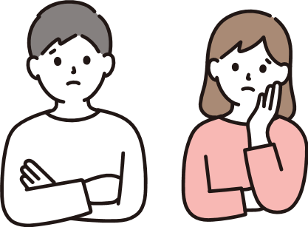

**■連絡先及び受付時間**

〇電話による相談受付

|  |  |
| --- | --- |
| 連絡先 | 受付時間 |
| ０７０－３１６３－９００３（女性弁護士） | 月、火、木曜日：午後３時から６時まで  土曜日　　　　：午前９時から正午まで  ※各曜日の当番弁護士は東京都教育委員会  HPを御確認ください。  [https://www.kyoiku.metro.tokyo.lg.jp/consulting/window/no_sexual_violence.html](https://www.kyoiku.metro.tokyo.lg.jp/) |
| ０８０－９４１８－８２４５（男性弁護士） |

〇メールによる相談受付（随時受付）

[k.tsuho-soudan@section.metro.tokyo.jp](mailto:k.tsuho-soudan@section.metro.tokyo.jp)

**保護者宛て周知文**

保護者の皆様へ

日頃より、東京都の教育行政に御理解・御協力をいただき、誠にありがとうございます。

この度、東京都教育委員会では、教職員等によるわいせつな行為やセクシュアル・ハラスメント等を早期に発見するため、「児童・生徒を教職員等による性暴力から守るための第三者相談窓口」を設置いたしましたので、お知らせします。

各御家庭におきましても、お子様と学校生活の出来事を話し合う中で、何か心配なことがあれば、電話・メールでの御相談が可能ですので、御活用くださいますようお願いします。

　　　　　　　　　　　　　　　　　令和４年４月28日

東京都教育委員会